ЭТАП 05
UML-диаграмма вариантов использования

1. Цель и задачи этапа
Цель этапа — Разработать диаграмму вариантов использования, отражающую функции системы для каждой категории пользователей.
Для достижения цели решались следующие задачи:
1. определить акторов системы;
2. выделить варианты использования и связи между ними;
3. построить диаграмму в нотации UML;
4. проверить полноту функций по техническому заданию.

2. Ход выполнения работ
Акторами системы являются клиент, менеджер и администратор. Клиент может зарегистрироваться, войти в систему, добавить свой автомобиль, оформить заявку на ремонт, просмотреть состояние своих заявок и сформировать отчёт по своим ремонтам. Менеджер дополнительно обрабатывает поступившие заявки, назначает механика, изменяет статусы и формирует отчёты за период.
Администратор обладает всеми правами менеджера и дополнительно ведёт справочники транспортных средств и неисправностей, управляет учётными записями и блокирует пользователей. Общими для всех авторизованных пользователей являются варианты «Войти в систему» и «Просмотреть отчёт», при этом состав отчёта зависит от роли.
Диаграмма построена в редакторе draw.io. Для вариантов использования применены овалы, для акторов — фигуры человечков, связи обозначены линиями ассоциации. Связи include использованы для входа в систему и проверки прав, поскольку эти действия выполняются при обращении к любой защищённой функции.
Полнота диаграммы проверена по перечню функциональных требований технического задания. Каждое требование соотнесено хотя бы с одним вариантом использования, лишних функций на диаграмме нет. Исходный файл сохранён в формате .drawio, изображение включено в приложение Б отчёта.
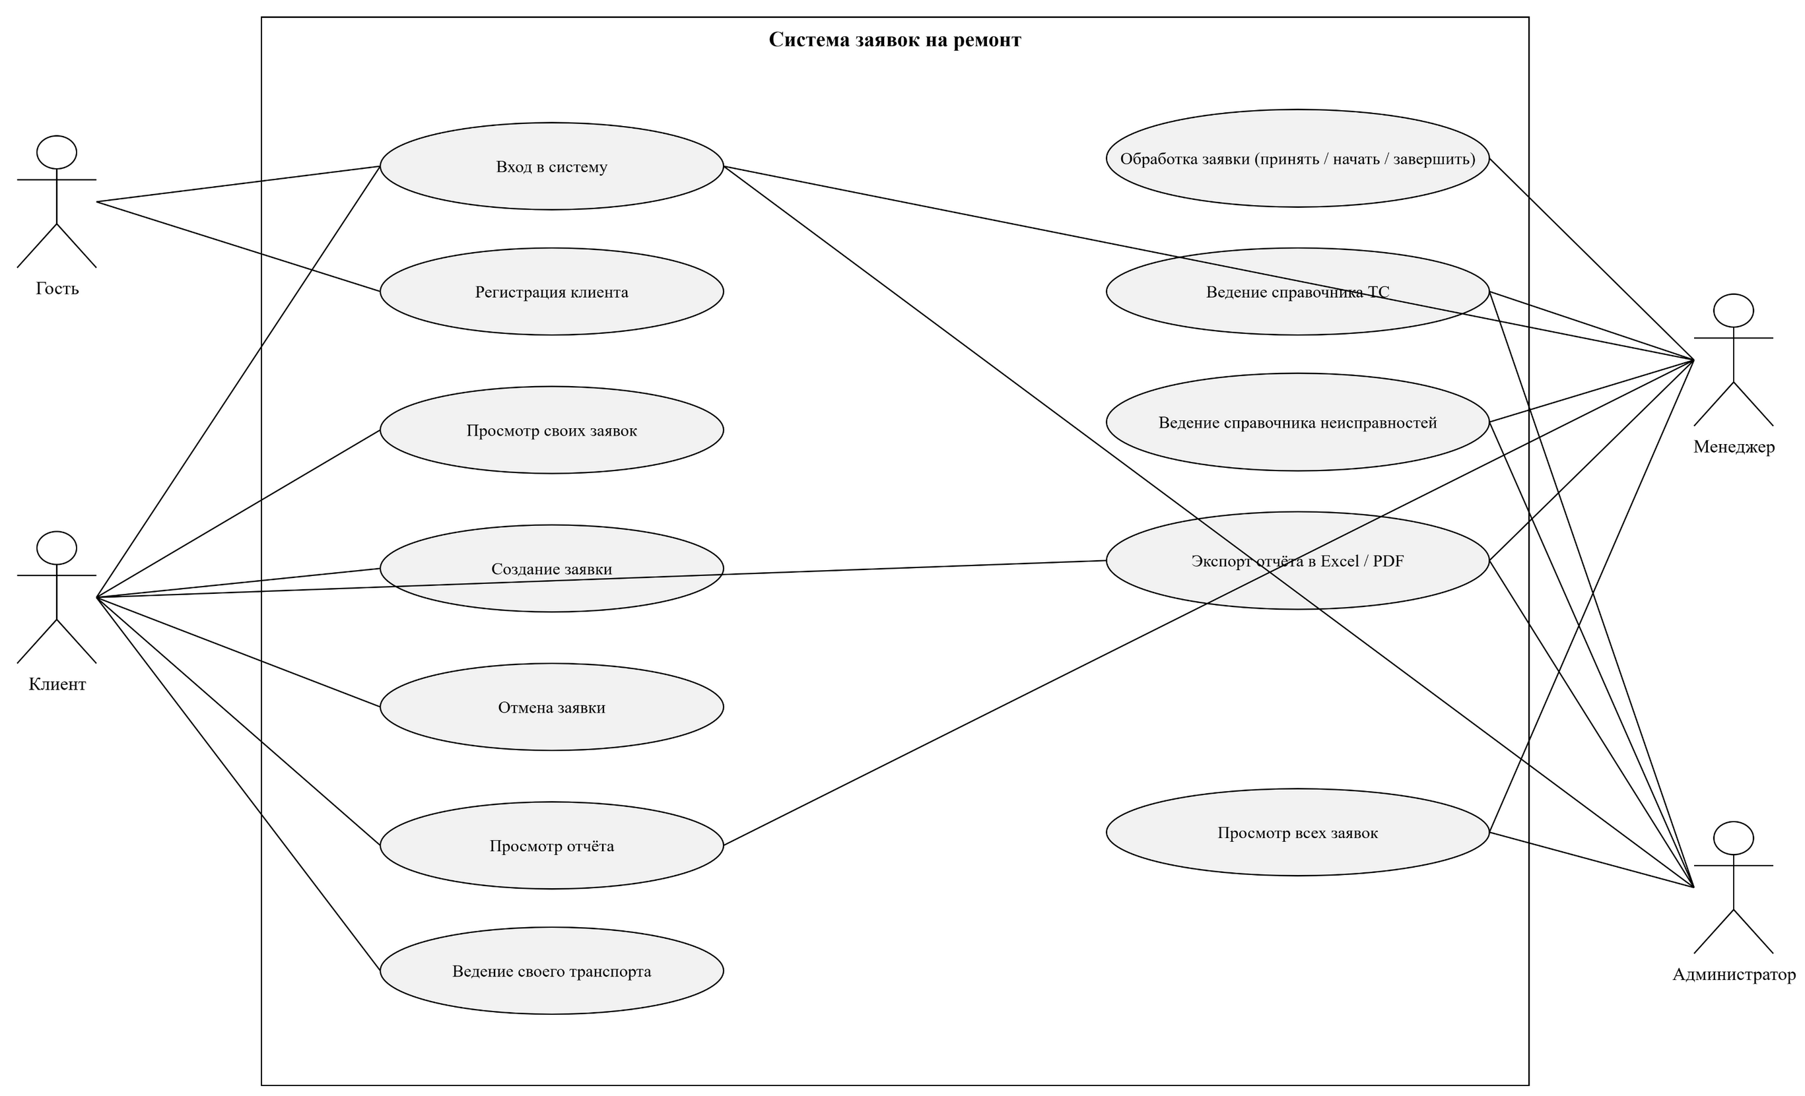
Рисунок 1 — Диаграмма вариантов использования

3. Полученный результат
Диаграмма вариантов использования построена для трёх ролей и содержит основные функции системы. Состав функций соответствует техническому заданию.

4. Вывод
Диаграмма позволила согласовать границы системы и распределение прав между пользователями до начала программирования.

Обучающийся: ______________________ / ______________________
Дата: «____» ____________ 2026 г.

